信息化条件下中高职院校兼职老师

管理APP研究
程智勇 李晓娟
（广州铁路职业技术学院机电学院，广东广州 510430）
摘 要：本文简述在信息化条件下，管理中高职院校兼职老师存在的问题，构造一款基于中高职院兼职老师APP的软件，利用现代信息技术具有的便利性、实用性，消除目前兼职场景中存在的信息不对称、需求不对称等主要问题。并在此基础上实现了一套兼职服务的软件系统，有效解决了兼职老师过程遇到的问题。
关键词：信息化；中高职院校；兼职老师；管理
中图分类号：G715 文献标识码：A 文章编号：

全球社会深层变革有力的推动力是信息技术的普及应用，深刻地改变着中高职院校教育治理模式与人才培养模式的创新。国务院教育部《教育信息化 2.0 行动计划》指出，要启动“互联网＋建设教师队伍”，运用信息化支持教师教育、教师治理的新路径，推动教师重塑角色、更新观念、增强能力、提升素养。这给管理中高职院校兼职老师带来了新要求、新课题、新机遇。近年来，中高职院校在信息化条件下管理兼职老师取得了较大成绩，但也存在一些不足和问题，需要研究解决^{[1]}。

一、管理中高职院校兼职老师存在的问题

1. 选聘兼职老师较为保守

虽然选聘兼职老师相关制度出台很多，明确了选聘兼职老师的条件、原则和程序，但在运用信息技术优化选聘兼职老师方面还较为落后。通过微信、微博、抖音等新媒体广泛发布选聘兼职老师简章的院校很少^{[2]}，选聘需求发布与对象寻找仍然以熟人介绍为主，而给兼职老师问答互动的平台也多为传统方式的现场咨询、电话咨询等。

2. 培训兼职老师较为粗糙

当前，很少中高职院校认识到对兼职老师培训的重要性，但在培训的个性化、多样化和便利化方面仍然较为粗糙。第一，兼职老师都有自己的本职工作，在校时间短，通常在上课时间才到学校，所以要求兼职老师定期参加培训有些难度。第二，兼职老师往往来自“五湖四海”不同的岗位与行业，对中高职院校与学生的了解程度，教育制度与规律、教学方法等的运用把握程度，差异较大^{[3]}，统一的培训方式及内容效果不好。第三，多数兼职老师是教学的“新人”，有些则已在中高职院校进行长时间的（上课）教学，如何有差异化、针对性地对兼职老师进行培训，也需要进一步细化与改进。

3. 评定兼职老师较为薄弱
中高职院校虽然已有考核规章制度，但考核内容只限于教学任务完成情况等较为薄弱的指标，课酬计发侧重于相对职称等级与工作量^{[4]}，没有充分体现教学效果导向与教学质量导向；考评中信息化教学情况没有纳入考核指标或占的权重不高，这些是需要进一步探讨与研究。

4. 缺乏兼职老师APP平台
目前中高职院的APP还没有发展起来，市场空白，我们走访了相关的中高职院校，调研了相关的专业的教师，探其原因是中高职院的教师以技术和实操为主，主要集中在汽车行业、电气、机械化、计算机网络等行业，而创新意识有而不强，与外界工业化企业的接触少，不知道从哪一些渠道去获得教师兼职的信息^{[5]}。另一原因是中高职院校教师有这需求，也有一些企业开发了中高职院校兼职 APP，但此类APP的发展很缓慢，究其原因是它的开发不是以教师兼职为中心而开发的，只是仿照别的APP的作用进行职业发布功能，没有对企业和教师等相关因素进行分析、提炼，导致平台功能弱化，对中高职院校的教师没有吸引力。

二、管理中高职院校兼职老师的问题分析
中高职院校在管理过程中暴露出来的选聘兼职老师还较为保守、培训兼职老师还较为粗糙、评定兼职老师还较为薄弱、还未建立兼职老师信息数据库等问题，原因如下：
- 对兼职老师的地位认识不足
很多中高职院校没有充分重视兼职老师的作用，始终只把兼职老师当成“临时工”，甚至是“外来人”来看待，不能从提升教育水平与质量、强化实践实训教学、优化教师队伍结构的高度来看待与认识兼职老师。正是这些想法^{[6]}，导致中高职院校对选聘兼职老师、培训兼职老师、评定兼职老师、兼职老师数据管理等方面都不够完善。
- 对兼职老师的分管还不够科学
中高职院校教务处和人事处应承担起兼职老师顶层设计、兼职老师综合协调、兼职老师监督指导等的重任。但很多中高职院校的校级职能部门兼职老师管理职责甩给二级院系，这致使兼职老师的选聘、培训与数据库的建立和维护运行等都留给二级院系，然而二级院系参差不齐、自行其事的状态，不能从中高职院校的高度与大局来提升、规划和实施^{[7]}，影响了兼职老师管理的质量与水平。
- 对信息技术的运用还不够开放
现代信息技术具有手段呈现丰富、突破限制时空、传播复制快速的优势， 中高职院APP在设计和开发及运作没有经过深入研究开发，只是靠外部力量的作用，同时也没有相关职能机构的参与和资源优化，比如中高职院校没有积极参与，没有进行资源匹配，也没有根据学校教师的特点，邀请企业深入研究，所以这一类中高职院校兼职老师的APP虽然有市场但是发展不起来，也没有起到真正的作用。

三、改进中高职院校兼职老师管理的方案
兼职老师管理的改进、提升，中高职院校首先要在完善工作机制、提高思想认识、优化职责范围、深化改革创新等方面下功夫，其次针对原有问题创新模式对症下药：
- 丰富选聘兼职老师形式
以现代化、信息化手段的自媒体时代，中高职院校应当顺势而为、因势而动，在运用好原有选聘兼职老师渠道的同时，通过微信、微博、抖音等新媒体来广泛发布兼职老师选聘信息，并构建起便利化、多样化的投档面试平台和咨询问答通道，调动起各种资源，增加供需方的可选择性。
- 中高职院兼职老师APP的构想与实现
2.1. 中高职院兼职老师APP构想
设计中高职院兼职老师APP的目的是搭起兼职老师与外界之间的桥梁，所以在构造和开发此款APP时，需基于信息化的特点，设计其功能模块，故中高职院兼职老师APP的功能模块架构如下：
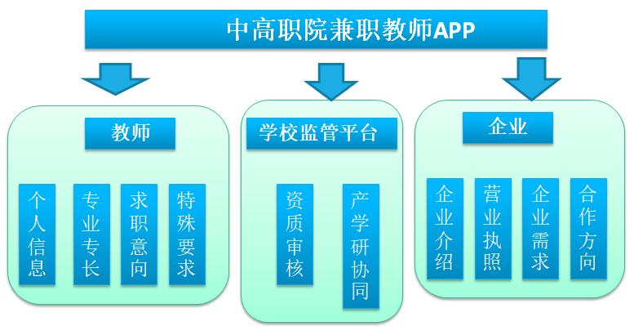
图1 中高职院兼职老师APP的结构
以上模块需达到以下要求：
（1）针对中高职院校教师专业的情况，设立教师客户端，通过地区、专长、兼职时长等特征字段来描述教师希望做哪一方面的工作，同时在其可控范围内。
（2）对当地企业的需求情况进行调研与分析，设立企业端，通过企业发布自己的需求进行信息进行需求定位。
（3）通过平台数据匹配功能，让双方进行进一步的沟通与交流，明确具体的工作内容、确认范围。
（4）平台系统安全性建议。首先平台在用户信息、教师资质、企业信息、企业需求等信息内容要通过加密手段进行加密，以防信息被泄露给不法分子导致被非法利用。
（5）数据审核与存贮。进入客户端登记的信息必需要经过严格审核其真实性，以免不良分子利用其漏洞进行非法活动。比如企业信息的真实性，首先需上传企业营业执照、企业经营范围及地点，以便平台通过与广州市监管局、工商局等公开数据信息进行比对，去验证其合法性与真实性。而教师发布的信息，需要相关的资质证明并需审核，获奖证明可以佐证其的能力和实力。同时所有进入平台库里的信息都进行安全备份。
2.2.开发现实部分模块展示
登录界面与城市定位是我们界面的展示模块，主要展示我们在登录和定位方面的功能，登录进入后可根据自身的情况，比如是企业就选择企业模块，是教师就选择教师模块，具体内容不一一详述。
（1）登录界面
点击软件图标运行软件，进入兼职老师APP软件系统V1.0 的用户登录界面，在用户登录界面输入手机号、密码，点击“登录”，进入软件，也可以选择动态密码登录方式进行登录操作。
如下图2所示：
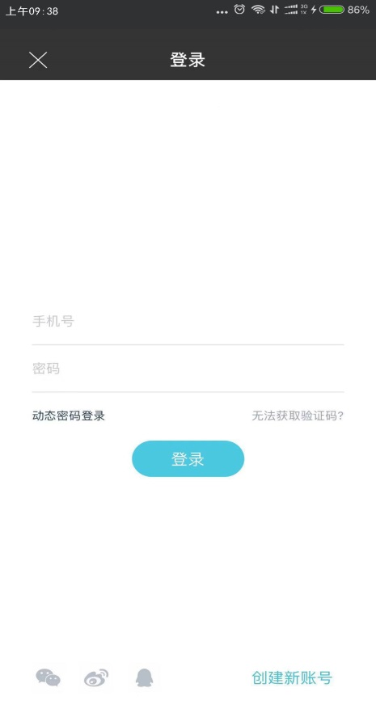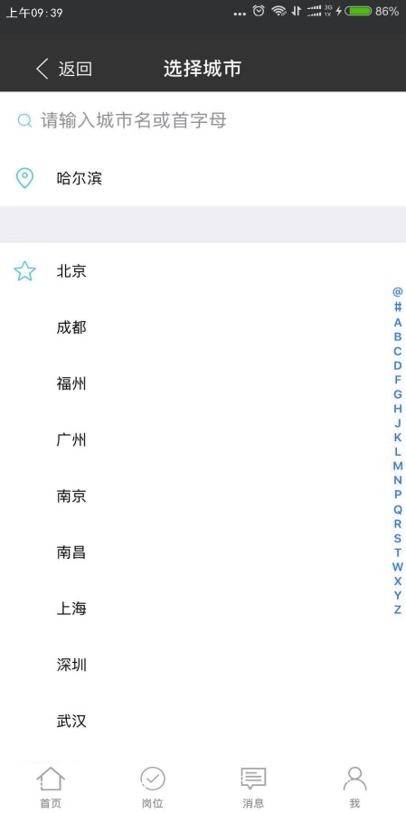
图2 软件系统的用户登录界面 图3 软件系统的城市定位界面
通过这种方式登录，加强了安全性，即使密码错了，还可以通过手机号找回。
（2）城市定位
点击软件主界面，进入兼职老师APP软件系统V1.0 的城市定位界面，在城市定位界面可以进行城市定位操作，用户根据求职需求进行定位操作（如下图3）。
此外，为丰富更多的资源，此平台具有可扩展性，可以开发一些短期小时兼职工、学校补习和培训等模块，丰富兼职的内容板块，使产学研一体化，让各方发挥更大的作用。

五、结束语
兼职老师的队伍是需要不断的前进与发展，实践是检验真理的最好方式，通过此款软件将学校拉进社会，把社会的真正需求带回学校，让学生在学习过程中掌握现代经济形势下的技能、技巧，通过学校的创新学院等方式进一步再创新，学生的素质会不断提高，同时学生的积极性不断增长，对学校和社会来讲，兼职老师无形中对学校和社会创造了不少的社会价值。而中高职院校兼职老师APP的平台即把兼职老师的积极性调动起来，同时又可将其能力继续升华，解决了上课的内容与实践相脱节的问题。

参考文献：
[1] 王丽.我国高职院校兼职教师队伍建设研究[D].天津·职业技术教育，2008.
[2] 徐继红.高校教师教学能力结构模型研究[D] ·沈阳·教育技术学，2013.
[3] 翁舟峰.美国高校兼职教师使用状况研究[D] ·深圳·高等教育学，2005.
[4] 袭雅楠.高校青年教师教学能力的影响因素及提升策略研究[D〕·沈阳·高等教育学，2014.
[5] 刘洁.高职院校青年教师实践教学能力研究一基于山东省的调查分析[D] ·四川·职业技术教育学，2015.
[6] 金利.地方本科高校教师教学能力发展研究[D] ·重庆·学校课程与教学，2014.
[7] 智安然.我国高校青年教师教学能力发展研究[D].南京·高等教育学，2013.

Research on APP Management of Part-Time Teachers in Middle and Higher Vocational Colleges under the Condition of Informatization

Cheng Zhiyong Li Xiaojuan
(Guangzhou Institute of Railway Technology, Guangzhou 510430, China)
Abstract：This paper briefly describes the problems existing in the management of part-time teachers in vocational and vocational colleges under the condition of information technology, and constructs a software based on the APP of part-time teachers in vocational and vocational colleges, using the convenience and practicability of modern information technology, to eliminate the main problems existing in the part-time scene such as information asymmetry and demand asymmetry. On this basis, a software system of part-time service is implemented to solve the problems encountered by part-time teachers. Key words： informatization; Middle and higher vocational colleges; Part-time teacher; management

收稿日期：2020.1.16 基金项目： 广州市高校第十批教育教学改革研究项目（2019JG214） 作者简介：程智勇（1963-），男，广东中山人，高级工程师，研究方向为机械电子工程和教学改革研究。

